Introducción Ubuntu
Adolfo Sanz De Diego
Noviembre 2016

Acerca de

Autor
- Adolfo Sanz De Diego
  - Blog: asanzdiego.blogspot.com.es
  - Correo: asanzdiego@gmail.com
  - GitHub: github.com/asanzdiego
  - Twitter: twitter.com/asanzdiego
  - LinkedIn: in/asanzdiego
  - SlideShare: slideshare.net/asanzdiego

Licencia
- Copyright:
  - Antonio Sarasa Cabezuelo <antoniosarasa@campusciff.net>

Fuente
- Las slides y sus fuentes las podéis encontrar en:
  - https://github.com/asanzdiego/curso-intro-linux-web-sql-2016

Introducción

¿Qué es?
- Ubuntu es una distribución de GNU/Linux.
- GNU/Linux es un Sistema Operativo que se distribuye como Software Libre.

La interfaz superior
- En la parte superior de la pantalla principal hay unos iconos de la red, el sonido, la fecha y el de apagar, reiniciar el equipo junto a otras opciones, como la configuración del sistema.
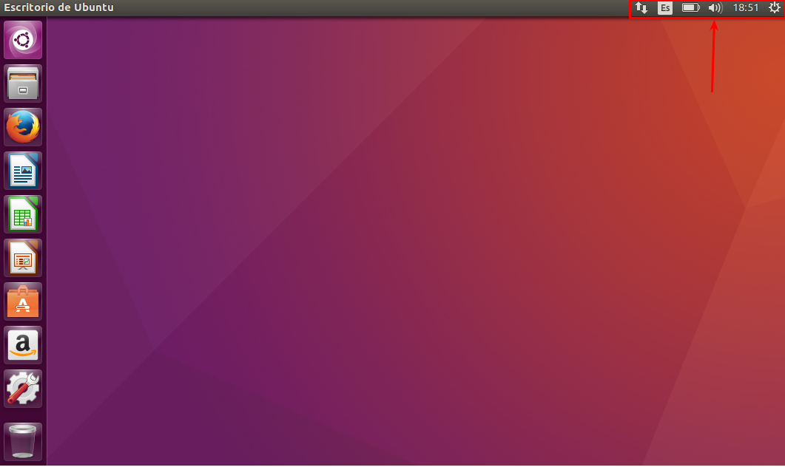

La interfaz izquierda
- En el lateral izquierdo están los iconos de algunas aplicaciones que que se instalan por defecto como LibreOffice (suite ofimatica que abre y guarda archivos de Word, Excel y PowerPoint), el navegador Firefox, etc.
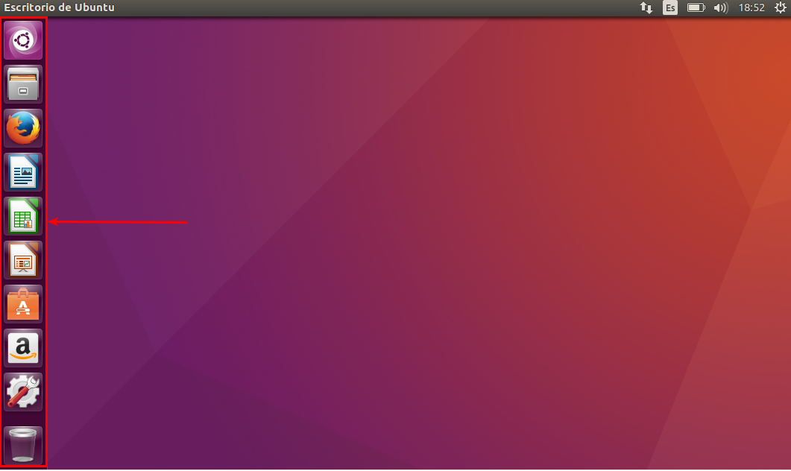

Archivos

Nautilus
- El navegador de archivos de Ubuntu se denomina Nautilus (es el equivalente al Explorador de Windows), y se localiza en la barra izquierda debajo del logo de Ubuntu.
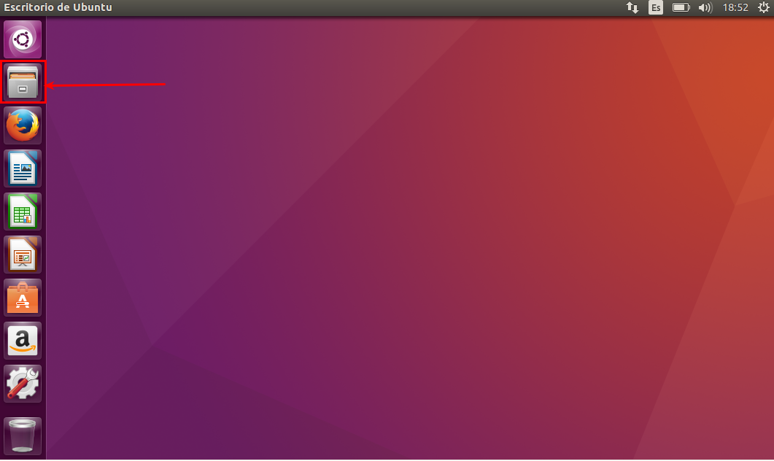

Apariencia
- A la izquierda están los directorios, los discos duros, extraibles, etc, y a la derecha lo que hay dentro de cada uno de ellos.
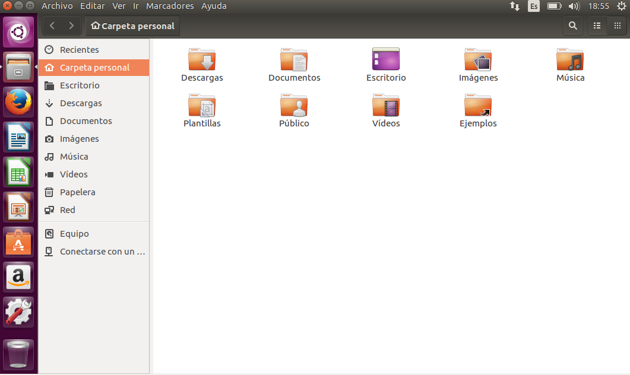

Modos
- Los archivos pueden verse de dos formas (modo iconos, modo lista)
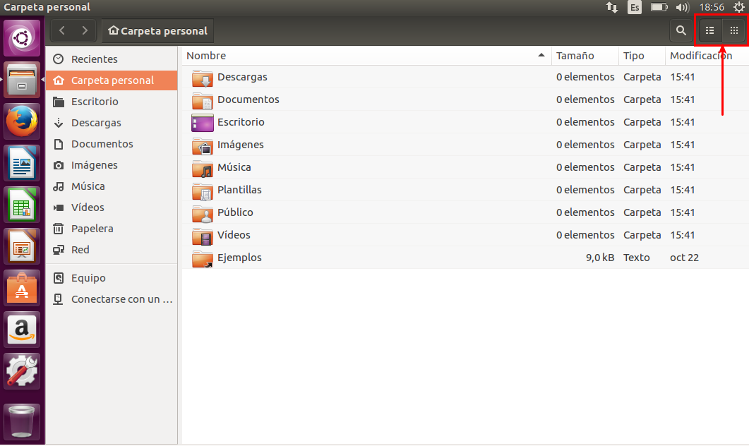

Home
- Todo usuario tiene asociado una Carpeta personal dónde puede crear y borrar carpetas y documentos con entera libertad. Está situado en /home/nombreusuario y tiene asociado el icono de una casa.
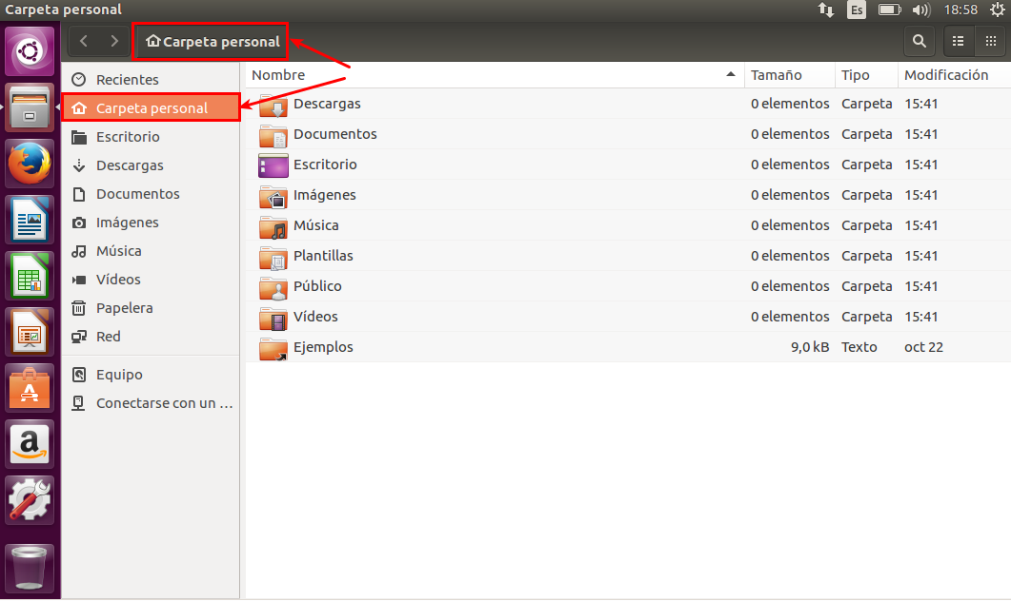

Ruta
- Para saber donde estamos la ventana nos muestra la ruta (después de las flechas Lugar anterior y Siguiente). En la captura siguiente muestra que nos encontramos en /home/imágenes.
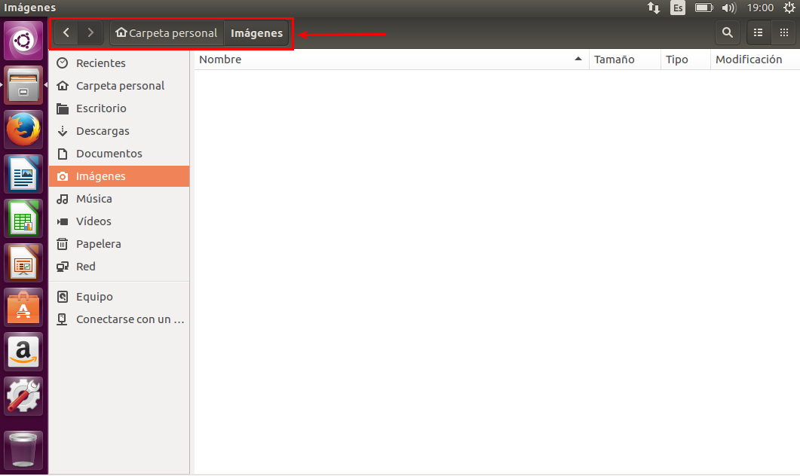

El raiz
- El sistema de archivos tiene un directorio principal (/) dónde se encuentran el resto de carpetas o archivos:
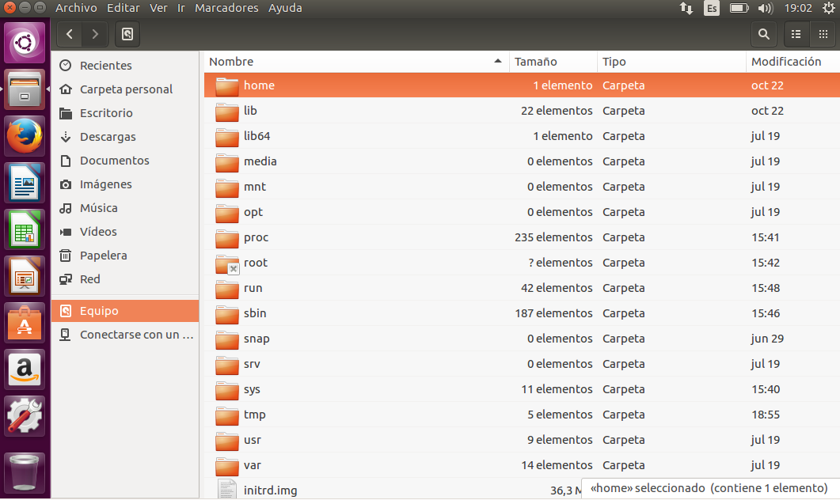

Los discos duros
- En Linux no existen letras (C:,D:) para referirse a las unidades.
- Los discos duros comienzan con la letra hd o sd si el disco es SATA seguido de una letra (indica el numero de disco duro) y un numero (indica el numero de la partición). Por ejemplo hda1 indica primera partición del primer disco duro.
- En Linux se trata todos los elementos como archivos (incluso el hardware) en los que se puede leer y escribir información.

Archivos ocultos
- Los archivos ocultos se caracterizan por llevar un . (punto) delante del nombre (para verlos se pulsa Ctrl+H).

Buscar
- Para buscar algo en el sistema pulsamos sobre el logo de ubuntu, y en la cuadro de texto se introduce lo que se busca.
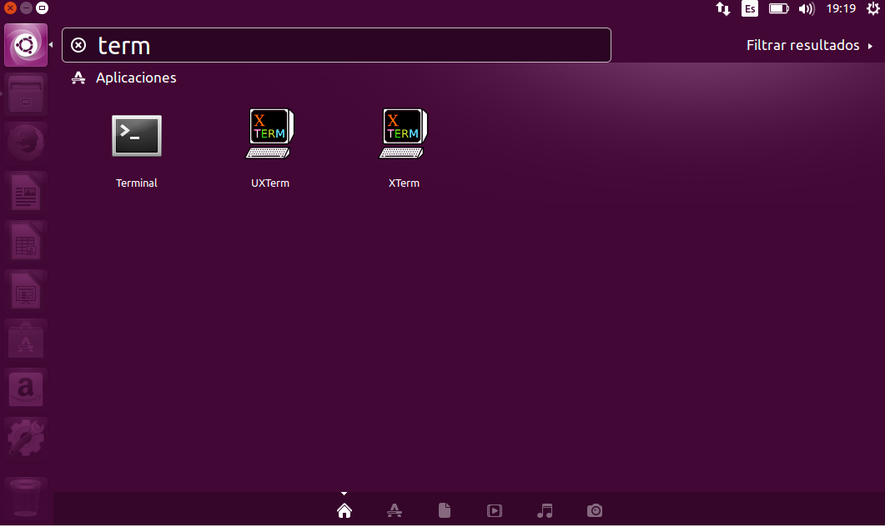

Gestionar carpetas

Nueva carpeta
- Para crear una carpeta nueva en nuestro directorio, se pulsa botón derecho del ratón, y aparece la opción de crear una nueva carpeta.
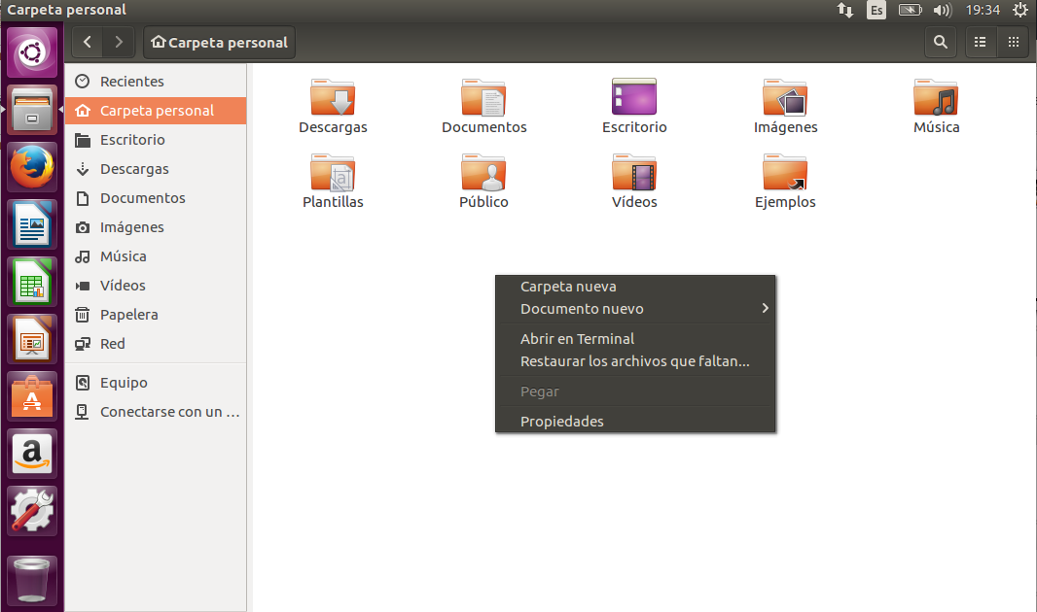

Propiedades
- Se pueden consultar las propiedades de cada carpeta pulsando sobre botón derecho del ratón sobre la carpeta seleccionada.
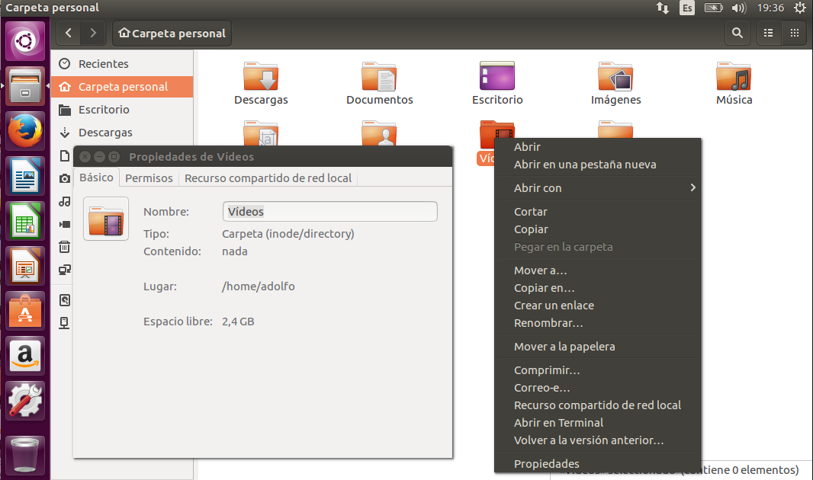

El terminal

¿Qué es?
- Es un intérprete de comandos que permite interactuar al usuario con el sistema.
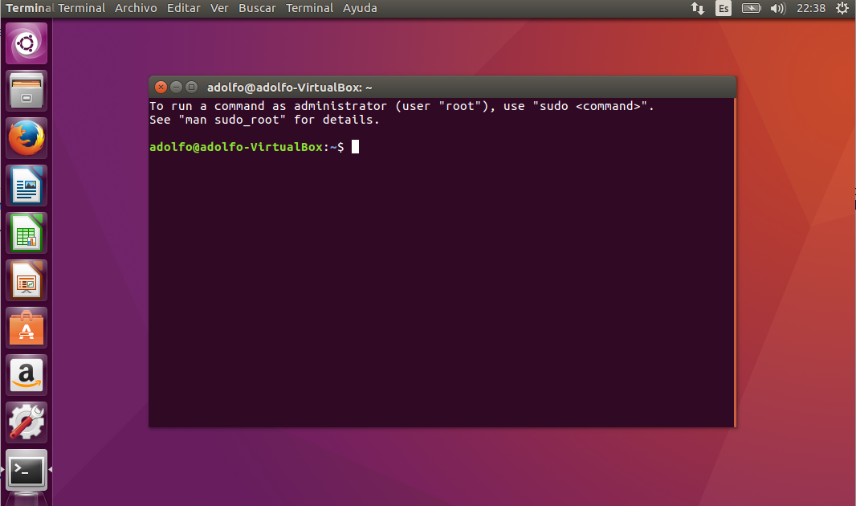

Arranque
- Se puede arrancar de diversas formas:
  - Ctrl+Alt+T.
  - Desde el buscador basta escribir Terminal.

Indicador
- El terminal muestra en pantalla un indicador de línea de ordenes esperando que el usuario introduzca una orden. El indicador finaliza por un caracter $ en el caso de usuarios normales o # en el caso del superusuario.

Usuario
- Al comienzo de la línea de ordenes aparece nuestro usuario y el nombre del ordenador.
usuario@ordenador:~$

Ejecutar
- Cuando escribimos un comando para que se ejecute, hay que pulsar la tecla Enter.

Tabulador
- Mientras escribimos si pulsamos el tabulador el terminal intenta autocompletar lo que escribimos,.

Inicio
- El terminal siempre esta dentro de una carpeta especifica y puede navegar hasta otras carpetas y puede gestionar los archivos. En este sentido cuando se abre siempre esta en la carpeta personal del usuario.

Case sensitive
- Los comandos hay que teclearlos exactamente. En este sentido las letras mayúsculas y minúsculas se consideran como diferentes.

